San Cristóbal, 03 de Diciembre de 2013

Prof. (a) Silverio Bonilla
Presente.

Me dirijo a usted en la oportunidad de informarle que se le ha designado como Jurado Principal de Trabajo de Aplicación Profesional (tesis): “Sistema de gestión para la coordinación de catastro. Caso de Estudio: Alcaldía Bolivariana del Municipio Guasimos” cuyo autor es el Bachiller (es): Jinett Morales y Michehl Fuentes C.I. 19.598.849 / 19.033.024, tutoreado por el Prof. (a), Marilena Yeguez. Compartiendo el rol de jurado evaluador se encuentra, el Prof. (a). Lisbeth Urribarri y como Jurado Suplente el Prof. (a) José Figueroa, dando así cumplimiento al Art. 63 de las Normas para la realización del Proyecto de Grado.

Agradezco notificar a este Departamento lo contemplado en el Art. 66 de las respectivas Normas, así como la valiosa cooperación que tenga a bien brindar a la función encomendada, y quedamos a sus gratas órdenes para cualquier información al respecto.

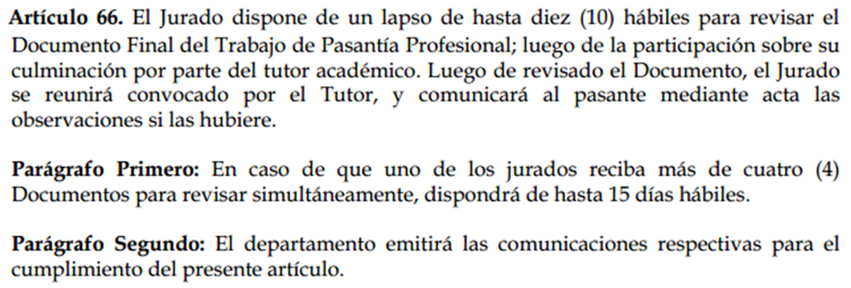

Sin otro particular y en espera de su receptividad a lo solicitado, quedo de Ud.

Atentamente,

Ing. María A. Valero de Clemente
Jefe del Departamento de Ing. Informática

